Parrocchia della

CATTEDRALE di PESCIA

9 gennaio 2022

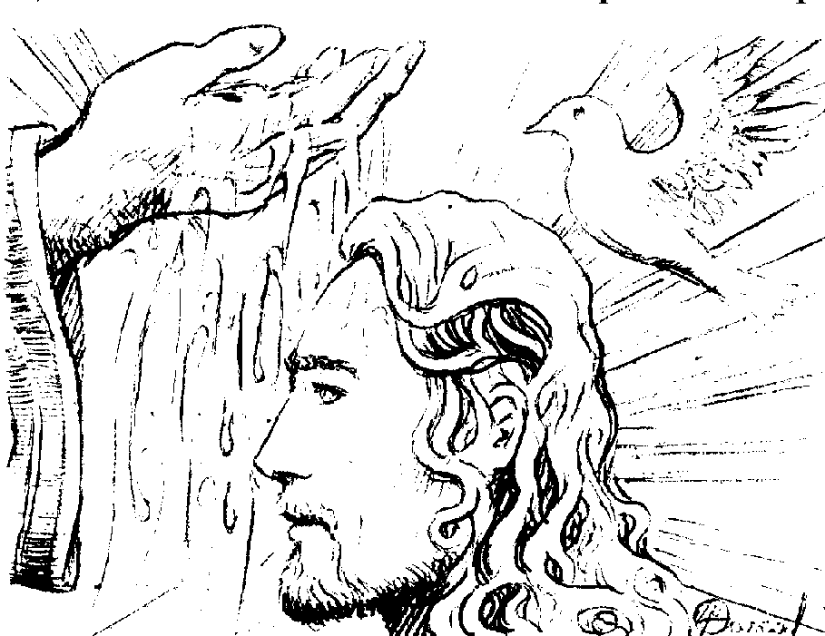
BATTESIMO
DEL SIGNORE

RITI DI INTRODUZIONE
NOI CANTEREMO GLORIA A TE
1 Dio si è fatto come noi, è nato da Maria: egli nel mondo ormai sarà verità, vita e via.
2 Cristo è apparso in mezzo a noi, Dio ci ha visitato: tutta la terra adorerà quel Bimbo che ci è nato.
3 La tua Parola venne a noi, annuncio del tuo dono: la tua promessa porterà salvezza e perdono.

Nel nome del Padre e del Figlio e dello Spirito Santo. Amen.
La grazia del Signore nostro Gesù Cristo, l’amore di Dio Padre e la comunione dello Spirito Santo siano con tutti voi.
E con il tuo spirito.

ATTO PENITENZIALE
Il battesimo di Gesù è richiamo alla nostra vocazione di cristiani. Nel battesimo Dio ha manifestato la sua bontà offrendoci di vivere da figli prediletti. La fragilità e la debolezza, che segnano la nostra vita, rischiano di rendere inefficace questo dono. Oggi, in ricordo del battesimo, rinnoviamo la nostra fede e chiediamo perdono delle nostre colpe.
Breve pausa di riflessione personale
Confesso a Dio onnipotente e a voi, fratelli e sorelle, che ho molto peccato in pensieri, parole, opere e omissioni, per mia colpa, mia colpa, mia grandissima colpa. E supplico la beata sempre vergine Maria, gli angeli, i santi e voi, fratelli e sorelle, di pregare per me il Signore Dio nostro.
Dio onnipotente abbia misericordia di noi, perdoni i nostri peccati e ci conduca alla vita eterna. Amen.
Kyrie, eleison. Kyrie, eleison.
Christe, eleison. Christe, eleison.
Kyrie, eleison. Kyrie, eleison.
Gloria a Dio nell'alto dei cieli e pace in terra agli uomini, amati dal Signore. Noi ti lodiamo, ti benediciamo, ti adoriamo, ti glorifichiamo, ti rendiamo grazie per la tua gloria immensa, Signore Dio, Re del cielo, Dio Padre onnipotente. Signore, Figlio unigenito, Gesù Cristo, Signore Dio, Agnello di Dio, Figlio del Padre, tu che togli i peccati del mondo, abbi pietà di noi; tu che togli i peccati del mondo, accogli la nostra supplica; tu che siedi alla destra del Padre, abbi pietà di noi. Perché tu solo il Santo, tu solo il Signore, tu solo l'Altissimo, Gesù Cristo, con lo Spirito Santo: nella gloria di Dio Padre. Amen.

COLLETTA
Padre santo, che nel battesimo del tuo amato Figlio hai manifestato la tua bontà per gli uomini, concedi a coloro che sono stati rigenerati nell’acqua e nello Spirito di vivere con pietà e giustizia in questo mondo per ricevere in eredità la vita eterna. Per il nostro Signore Gesù Cristo, tuo Figlio, che è Dio, e vive e regna con te, nell’unità dello Spirito Santo, per tutti i secoli dei secoli. Amen.

LITURGIA DELLA PAROLA
Prima Lettura
Dal libro del profeta Isaia
«Consolate, consolate il mio popolo – dice il vostro Dio. Parlate al cuore di Gerusalemme e gridatele che la sua tribolazione è compiuta la sua colpa è scontata, perché ha ricevuto dalla mano del Signore il doppio per tutti i suoi peccati». Una voce grida: «Nel deserto preparate la via al Signore, spianate nella steppa la strada per il nostro Dio. Ogni valle sia innalzata, ogni monte e ogni colle siano abbassati; il terreno accidentato si trasformi in piano e quello scosceso in vallata. Allora si rivelerà la gloria del Signore e tutti gli uomini insieme la vedranno, perché la bocca del Signore ha parlato». Sali su un alto monte, tu che annunci liete notizie a Sion! Alza la tua voce con forza, tu che annunci liete notizie a Gerusalemme. Alza la voce, non temere; annuncia alle città di Giuda: «Ecco il vostro Dio! Ecco, il Signore Dio viene con potenza, il suo braccio esercita il dominio. Ecco, egli ha con sé il premio e la sua ricompensa lo precede. Come un pastore egli fa pascolare il gregge e con il suo braccio lo raduna; porta gli agnellini sul petto e conduce dolcemente le pecore madri».
Parola di Dio. Rendiamo grazie a Dio.

Salmo Responsoriale
R. Benedici il Signore, * anima mia.
Sei tanto grande, Signore, mio Dio! Sei rivestito di maestà e di splendore, avvolto di luce come di un manto, tu che distendi i cieli come una tenda. R/.
Costruisci sulle acque le tue alte dimore, fai delle nubi il tuo carro, cammini sulle ali del vento, fai dei venti i tuoi messaggeri e dei fulmini i tuoi ministri. R/.
Quante sono le tue opere, Signore! Le hai fatte tutte con saggezza; la terra è piena delle tue creature. Ecco il mare spazioso e vasto: là rettili e pesci senza numero, animali piccoli e grandi. R/.
Tutti da te aspettano che tu dia loro cibo a tempo opportuno. Tu lo provvedi, essi lo raccolgono; apri la tua mano, si saziano di beni. R/.
Nascondi il tuo volto: li assale il terrore; togli loro il respiro: muoiono, e ritornano nella loro polvere. Mandi il tuo spirito, sono creati, e rinnovi la faccia della terra. R/.

Seconda Lettura
Dalla lettera di san Paolo apostolo a Tito
Figlio mio, è apparsa la grazia di Dio, che porta salvezza a tutti gli uomini e ci insegna a rinnegare l’empietà e i desideri mondani e a vivere in questo mondo con sobrietà, con giustizia e con pietà, nell’attesa della beata speranza e della manifestazione della gloria del nostro grande Dio e salvatore Gesù Cristo. Egli ha dato se stesso per noi, per riscattarci da ogni iniquità e formare per sé un popolo puro che gli appartenga, pieno di zelo per le opere buone. Ma quando apparvero la bontà di Dio, salvatore nostro, e il suo amore per gli uomini, egli ci ha salvati, non per opere giuste da noi compiute, ma per la sua misericordia, con un’acqua che rigenera e rinnova nello Spirito Santo, che Dio ha effuso su di noi in abbondanza per mezzo di Gesù Cristo, salvatore nostro, affinché, giustificati per la sua grazia, diventassimo, nella speranza, eredi della vita eterna.
Parola di Dio. Rendiamo grazie a Dio.

Canto al Vangelo
Alle, alleluia, alleluia, è nato il Salvatore, gloria su nel cielo. Alle, alleluia, alleluia, è nato il Salvatore, pace sulla terra.
Viene colui che è più forte di me, disse Giovanni; egli vi battezzerà in Spirito Santo e fuoco.

Vangelo
Dal vangelo secondo Luca
In quel tempo, poiché il popolo era in attesa e tutti, riguardo a Giovanni, si domandavano in cuor loro se non fosse lui il Cristo, Giovanni rispose a tutti dicendo: «Io vi battezzo con acqua; ma viene colui che è più forte di me, a cui non sono degno di slegare i lacci dei sandali. Egli vi battezzerà in Spirito Santo e fuoco». Ed ecco, mentre tutto il popolo veniva battezzato e Gesù, ricevuto anche lui il battesimo, stava in preghiera, il cielo si aprì e discese sopra di lui lo Spirito Santo in forma corporea, come una colomba, e venne una voce dal cielo: «Tu sei il Figlio mio, l’amato: in te ho posto il mio compiacimento».
Parola del Signore. Lode a te, o Cristo.

RINNOVO DELLE
PROMESSE BATTESIMALI
Fratelli carissimi, per mezzo del Battesimo siamo divenuti partecipi del mistero pasquale del Cristo, siamo stati sepolti insieme con lui nella morte, per risorgere con lui a vita nuova. Rinnoviamo le promesse del nostro Battesimo, con le quali un giorno abbiamo rinunziato a satana e alle sue opere e ci siamo impegnati a servire fedelmente Dio nella santa Chiesa cattolica.
Rinunziate al peccato, per vivere nella libertà dei figli di Dio? Rinunzio.
Rinunziate alle seduzioni del male, per non lasciarvi dominare dal peccato?
Rinunzio.
Rinunziate a satana, origine e causa di ogni peccato? Rinunzio.
Credete in Dio, Padre onnipotente, creatore del cielo e della terra? Credo.
Credete in Gesù Cristo, suo unico Figlio, nostro Signore, che nacque da Maria Vergine, morì e fu sepolto, è risuscitato dai morti e siede alla destra del Padre?
Credo.
Credete nello Spirito Santo, la santa Chiesa cattolica, la comunione dei santi, la remissione dei peccati, la risurrezione della carne e la vita eterna? Credo.
Questa è la nostra fede. Questa è la fede della Chiesa e noi ci gloriamo di professarla in Cristo Gesù, nostro Signore.
Amen.

LITURGIA EUCARISTICA
IL SIGNORE E' LA LUCE
1 Il Signore è la luce che vince la notte.
Rit. Gloria! Gloria! Cantiamo al Signore! (bis)
2 Il Signore è la vita che vince la morte.
3 Il Signore è la grazia che vince il peccato.
4 Il Signore è la gioia che vince l'angoscia.
5 Il Signore è la pace che vince la guerra.

Pregate, fratelli e sorelle, perché il mio e vostro sacrificio sia gradito a Dio, Padre onnipotente. Il Signore riceva dalle tue mani questo sacrificio a lode e gloria del suo nome, per il bene nostro e di tutta la sua santa Chiesa.

SULLE OFFERTE (in piedi)
Accogli, o Padre, i doni che la Chiesa ti offre celebrando la manifestazione del tuo amato Figlio, e trasformali per noi nel sacrificio perfetto che ha lavato il mondo da ogni colpa. Per Cristo nostro Signore.
Amen.

PREGHIERA EUCARISTICA
Il Signore sia con voi.
E con il tuo spirito.
In alto i nostri cuori.
Sono rivolti al Signore.
Rendiamo grazie al Signore nostro Dio.
È cosa buona e giusta.
È veramente cosa buona e giusta, nostro dovere e fonte di salvezza, rendere grazie sempre e in ogni luogo a te, Signore, Padre santo, Dio onnipotente ed eterno. Nel battesimo di Cristo al Giordano tu hai operato segni prodigiosi per manifestare il mistero del nuovo lavacro: dal cielo hai fatto udire la tua voce, perché il mondo credesse che il tuo Verbo abitava in mezzo a noi; con lo Spirito che si posava su di lui come colomba hai consacrato Cristo tuo Servo con olio di letizia, perché gli uomini riconoscessero in lui il Messia, inviato a portare ai poveri il lieto annuncio. E noi, uniti alle potenze dei cieli, con voce incessante proclamiamo la tua lode: Santo, Santo, Santo il Signore Dio dell'universo. I cieli e la terra sono pieni della tua gloria. Osanna nell'alto dei cieli. Benedetto colui che viene nel nome del Signore. Osanna nell'alto dei cieli.

RITI DI COMUNIONE

SYMBOLUM 78
1 Io lo so, Signore, che vengo da lontano, prima nel pensiero e poi nella tua mano; io mi rendo conto che tu sei la mia vita e non mi sembra vero di pregarti così: "Padre d'ogni uomo" -e non t'ho visto mai- "Spirito di vita" -e nacqui da una donna- "Figlio mio fratello" -e sono solo un uomo- eppure io capisco che tu sei verità. E imparerò a guardare tutto il mondo con gli occhi trasparenti di un bambino e insegnerò a chiamarti "Padre nostro" ad ogni figlio che diventa uomo.
2 Io lo so, Signore, che tu mi sei vicino, luce alla mia mente, guida al mio cammino, mano che sorregge, sguardo che perdona, e non mi sembra vero che tu esista così. Dove nasce amore tu sei la sorgente; dove c'è una croce tu sei la speranza; dove il tempo ha fine tu sei vita eterna; e so che posso sempre contare su di te. E accoglierò la vita come un dono e avrò il coraggio di morire anch'io e incontro a te verrò col mio fratello, che non si sente amato da nessuno.

DOPO LA COMUNIONE
Padre misericordioso, che ci hai saziati con il tuo dono, concedi a noi di ascoltare fedelmente il tuo Figlio unigenito, per chiamarci ed essere realmente tuoi figli. Per Cristo nostro Signore. Amen.

RITI DI CONCLUSIONE

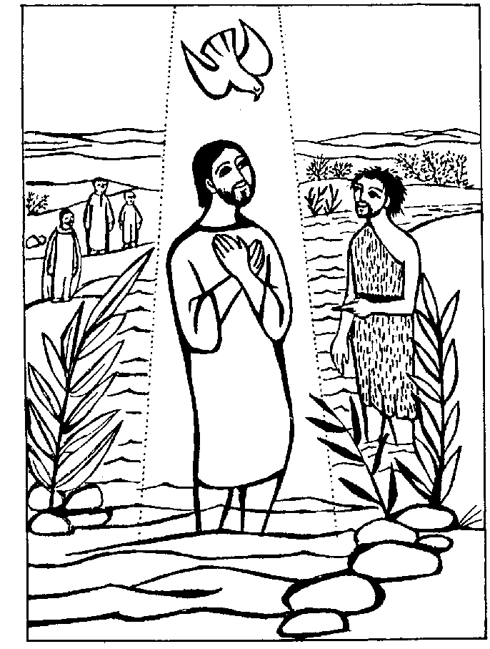

TU SCENDI DALLE STELLE
1 Tu scendi dalle stelle, o Re del cielo, e vieni in una grotta al freddo, al gelo. (bis). O Bambino mio divino, io ti vedo qui a tremar: o Dio beato! Ah, quanto ti costò l'avermi amato. (bis).

